国际金属市场一周综述（2009.6.15~6.19）
金属, 国际
国际金属市场一周综述（2009.6.15~6.19）
概要
●美国5月新屋开工月升17.2%年降45.2%至季调后的53.2万套年率，好于此前市场预期的48.5万套
●美国费城联邦储备银行公布6月制造业指数为负2.2,远胜预期,预估为负17.0
●美国5月PPI月升0.2%年降5%，为1949年8月以来最大年降幅，
●★行情回顾
本周金属市场整体呈现震荡调整行情，在实现了12月份以来的第三个推进波目标之后，以铜为首的金属市场进入巩固阶段。期铜周一下滑,从前周升势中回落,此前美国公布疲弱的制造业数据,提振美元,并提醒交易商需求仍低迷. 美国纽约联邦储备银行周一公布,6月纽约联邦储备银行制造业指数降至负9.41(预估为负4.50),5月为负4.55.之后,期镍,期锌和期铅价格暴跌超过6%. 期铜收低至5,006美元。中国公布的5月产出数据显示,该月原铝产量环比增加14%,至99.93万吨,但仍不到去年8月的118万吨高位. 期锌一度重挫超过7%,至1,565美元,收报1,575美元。期铜周二小跌至逾一周最低水准,美元疲弱也未能提供支撑,因美国公布的经济数据良莠不齐,投资人担心走势可能已较基本面超前. 期铜盘中触及4,922美元的6月8日来最低,收报4,980美元,跌26美元.盘中高见5,090.25美元. 美元全线下滑,此前俄罗斯建议除美元外,全球需要其它储备货币. 美元疲弱以及美国公布5月房屋开工和建筑许可跳升稍早一度提振金属价格,但美国工业产出下滑以及美股转跌引发对价格走势已不反映供需基本面的担忧. 铝收高1美元,报1,610美元.铝库存再度大增47,225吨,至430万吨以上的纪录新高. 期铜周三触及近两周低位,后削减跌幅,因对全球经济复苏的担忧重新引发对金属需求的忧虑. 期铜收报4,960美元。三个月期锌跌14美元,收报1,555美元。期铜周四小幅收高,扭转稍早的跌势,因美元走弱. 三个月期铜收报4,970美元。中国五矿有色金属股份有限公司总经理王立新周四表示,中国对工业金属需求在未来一到两年后才会增长. LME铜库存减少1,575吨,至281,600吨,为11月中来最低水准,较2、3月减少约50万吨. 期铜周五收涨,因美元走软和股市上扬.随着中国重新增加库存的买盘接近尾声,对经济的担忧使涨幅受限. 美元全面走软,投资者在美国联邦公开市场委员会(FOMC)会议前保持谨慎,另外,美国下周将进行另一次创记录的公债标售也使投资者持谨慎态度.欧洲股市上扬也为铜价提供正面支撑,因投资者对经济复苏前景更加有信心. 三个月期锌涨13美元,收报1,576美元,三个月期铅涨20美元,收报1,695美元,三个月期镍由15,005美元升至15,200美元.三个月期锡收低50美元,报14,800美元.全周呈现震荡调整行情。
★前期观点回顾与评估
笔者在前期的报告中有关：“上海锌在突破了12月份以来的一个4浪结构后，快速实现了其5浪的基本目标。伦敦锌也用样在本周实现了其基本上升目标后遇到阻力，短期有调整的要求。上海铝也在近期受到国际市场的影响而回升，结构上也实现了此次回升的5浪目标。伦敦方面则运行在上升以来的C浪结构中。上海铜价以及伦敦方面也在本周顺利实现了去年12月份以来的推动结构的基本目标，从其运行上看，其整体上升的第一个结构基本完成，表明其上升的级别已经得到了提升，后市在实现了对第一个结构的调整行情后，将再度向新的高度进发。而在短期内，市场将首要实现对去年12月份以来的上升进行调整，从而获得下一个阶段的上升动力。夏季的消费淡季对即将展开的调整行情较为有利。”的观点与市场运行基本一致，金属在实现了去年12月以来的波段目标之后，步入调整行情，消费淡季的临近对市场的整理行情给予支持。
★ 本周市场焦点
消费淡季效应显现 金属市场持续调整
进入6月份之后，国际市场对于经济运行的乐观态度明显升温，主要经济体的数据也渐渐显示在各国政府大规模的经济救助行动渐渐显现其效果，而美联储有关经济复苏可能导致加息的观点也令市场对于经济复苏的憧憬加大。但同时，在积极的财政政策和宽松的货币政策推动下所带来的繁荣效应能否得到持续也是当前的重点，而一些同步数据和滞后数据的持续疲弱也令是市场对于经济回升运行的持续产生质疑，使得金属市场的动荡开始加剧，消费淡季即将到来也增添了价格的一些压力，市场在这样的分歧当中震荡调整。
美国就业以及房地产数据是市场较为关注的重点，作为本轮经济走向衰退的元凶，美国房贷产数据渐渐回升，表明由此而导致经济持续衰退的可能性在明显降低，而就业数据的好坏参半也说明目前经济并没有出现单边回升的乐观境地。美国商务部16日表示，美国5月房屋建筑上升超过预期，其中独户新屋开工出现连续第三个月上升，为房产市场稳定增加了更多的证据。5月新屋开工月升17.2%年降45.2%至季调后的53.2万套年率，好于此前市场预期的48.5万套；5月营建许可月升4%至51.8万套年率，同样好于市场预期中值的50.9万套。美国劳工部18日在报告中称，截至6月13日当周首次申请失业救济人数增加3,000人，至608,000人。明显高于增加2,000人的预期。表明尽管年初以来工作岗位的流失速度有所放缓，但就业市场形势不大可能迅速好转。但同时当周持续申请失业救济人数创2001年11月以来的纪录降幅，结束了该数据连续21周的升势。6月6日当周持续申请失业救济的人数下降148,000人，至6,687,00人，为1月3日当周以来出现首度下滑，这意味着失业人员再就业的压力有所减轻，也显示出在经济数据转好的同时，新的就业压力开始减缓。
领先指标通常预示未来3~6个月的经济运行情况，最新公布的美国世界大型企业联合会5月份领先指标综合指数上升1.2%，现实未来经济复苏的可能性增强。这一点在美国6月份费城联储商业景气指数上得到了验证，该数据6月份升至-2.2，创08年9月以来最好表现，5月份为-22.6，大大超出预期的-18.0，提示该辖区商业活动逐渐回暖。市场明显将关注的目光投向了下周召开的联储会议，由于对通胀的预期增强，市场普遍对于未来加息的可能性预期增加，而此次会议似乎难以出现这样的结果。美联储16日表示，美国5月工业产值再次下降，5月工业产值月降1.1%，产能利用率为68.3%。由于数据不仅继续疲弱，且远低于1972至2008年的平均产能利用率为80.9%，这使得市场对经济复苏的忧虑依然挥之不去。美国红皮书调查16日公布的最新全美零售额指标显示，全美连锁店6月份前两周的零售额较5月同期下降4.5%，逊于市场此前预计的当期零售额下降4.1%。Johnson Redbook指数还显示，经季节性因素调整后，6月份前两周的零售额较08年同期下降4.6%；预期为下降4.2%。红皮书表示，截至6月13日当周，未经调整的零售额较08年同期下降4.8%，此前一周为下降4.4%。数据表明美国目前的零售销售依旧疲软，表明消费者增加消费开支的意愿依然不强烈，这无疑将阻碍经济的复苏。同时，PPI的下降也表明通胀不会在短期内出现，美国劳工部16日表示，美国5月生产者物价指数（PPI）出现60年来最大的年比降幅，暗示延长的衰退继续减轻通胀压力。5月PPI月升0.2%年降5%，为1949年8月以来最大年降幅，除去食品和能源之后的核心PPI月降0.1%，为06年10月以来首次下降，显然，在对经济复苏的预期下，目前并无通胀之虞，联储加息的可能性也在减少。
显然，在目前经济的复苏进程明显没有达到乐观的地步，各国政府大规模的注资以及投资能否真正意义上启动终端消费已经到了一个关键的时期。我们知道，政府的一系列动作其目的是自动中断消费而绝不是仅仅*政府的动作来拉动GDP的持续增长，而在危机开始政府投入之后半年，能否真正启动消费让市场步入良性循环是关键。从近期公布的数据看，显然市场并没有完全进入这种循环之中，中国方面的PPI和CPI持续双降以及发电量的整体回落也显示出这种期待的结果没有出现。就金属市场而言，政府的投资增加了部分消费，而持续的拉动消费的效果没有显现，使得金属价格的持续推动力开始减弱，中国方面的收储令供需发生了短期的变化，而在收储告一段落的情况下，价格的强势也变得难以持久。近期出现的欧美库存的减少曾经被认为是西方消费增加的标志，但仔细看来铜库存的减少并没有带动其他金属库存的下降，显然难以理解成为消费的行为，而中国方面在建立收储机制之前，补充基本库存导致了短期内库存的紧张状况，在这种补充基本库存结束之后，市场的运行也难以避免的受到影响。我们从伦敦方面库存的持续下降中看到了注销仓单也在同步下降，目前已经紧紧维持一万吨左右，表明库存在未来出现持续下降的可能性在减小。与此同时，上海方面的库存持续增加，表明库存的移动，而这种移动已经使得上海库存达到了今年以来的最高水平。即将到来的全球消费淡季将令过剩的金属向交易所转移库存的行动成为市场关注的重点，在消费难以获得提升的情况下，消费淡季的到来将对金属价格形成一定的压力，而金属在实现其去年12月以来的推动结构的基本目标之后，其目前运行的调整行情将由于消费淡季的效应而得到持续。
★ 机构观点
高盛：目前铜价的下跌将是短暂的，随着全球经济复苏，预计2010年底之前，铜价将涨至5800美元/吨。我们对金属市场的看法趋向乐观，我们现在认为，目前铜价的调整态势可能不会很深，持续时间也较短。远期合约价格更为强劲，反映出全球经济增长前景改善的预期，尤其是新兴市场。
Marex：铜：中期上涨趋势保持完整，短期趋势向下，过去四个月来的恢复过程已经结束，目前进行修正调整。支撑位4830/50未来几天或被测试，若有效跌破，在刺激新的买盘之前将引发更深的跌幅至4700/20甚至4500/20。阻力位5120/40然后5220/40，若能有效突破5400，将产生新的上涨动力。交易策略：目前可以考虑在未来新一轮反弹过程中建议空头。 铝：目前技术形态正在大幅改善，重要的筑底过程正在进行，近期大幅上涨已经使摆动指标进入超卖区间，短期内价格需要修正或重新整固。目前支撑位1540/60可能将被测试，若有效跌破，在良好买盘出现之前将引发更深跌幅至1490/1510。近期阻力位1700/10，若有效突破，将引发价格上涨至1800甚至2000。交易策略：未来修正低点重新建立多头。 锌：目前技术形态保持牛势，未来有更高目标，近期阻力位1710/30已经突破，进一步的修正过程正在进行。目前支撑位1510/30或被重新测试，若有效跌破，近期的上涨形态可能被破坏，并引发更深跌幅至1510/30。近期阻力位1710/30，若能有效突破，在良好买盘出现前将引发更深跌幅至重要的1430/50位置。若能突破1710/30，将有新的上涨动力。交易策略：继续等待未来修正低点重新建立多头。
曼氏金融：原油市场几天来一直处于弱势，但是我们怀疑本周价格会较为坚挺，因伊朗动乱情形依然没有停歇。今日市场的表现就能反映，我们认为未来的局势将引起市场更大的波动。如此看来，原油可能将继续上行，金属市场同样将有强劲走势，因此显然短期我们不应该太过看空。
巴克莱：伦敦大部分金属库存增加，一些库存减少的金属，下滑速度也在放缓。国际铅锌研究小组最新数据显示，1至4月锌市场供应过剩20.3万吨，预计4月份全球需求同比下滑8%，虽然中国需求同比上升17%（剔除国储局5万吨的收储）。我们认为有其他的省份也在收储，因此将中国需求调整至更低水平。而对于铅，ILZG预计1-4月供应过剩1.16万吨，在4月锌产出增加进一步减缓至同比增加1%的情况下，当月可能略微供不应求。不过，在剔除中国收储后，我们认为全球锌供应仍过剩。
[url=http://www.eastern-metal.com/YeFeiHeWu/bbs/dispbbs.asp?boardID=37&ID=9286&page=1#][color=#0000ff][快车下载][/color][/url]道琼斯工业指数运行图.gif：
[url=http://www.eastern-metal.com/YeFeiHeWu/bbs/UploadFile/2009-6/20096211865859214.gif]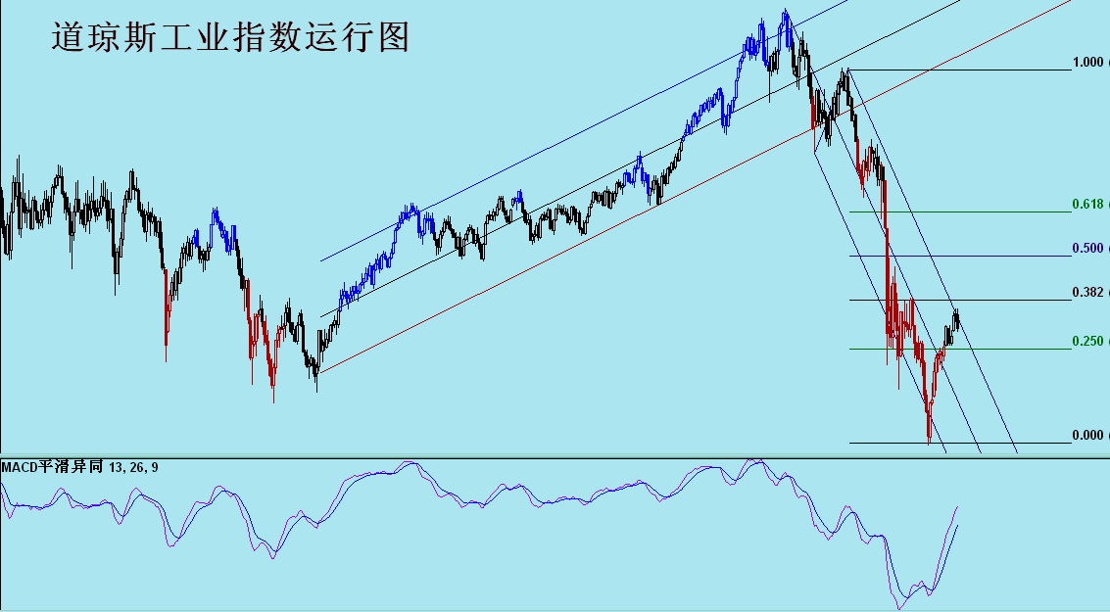[/url]
[url=http://www.eastern-metal.com/YeFeiHeWu/bbs/dispbbs.asp?boardID=37&ID=9286&page=1#][color=#0000ff][快车下载][/color][/url]标准普尔500指数连续图.gif：
[url=http://www.eastern-metal.com/YeFeiHeWu/bbs/UploadFile/2009-6/200962111484385367.gif]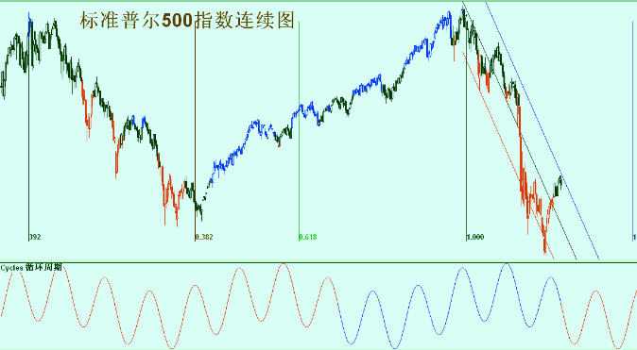[/url]
[url=http://www.eastern-metal.com/YeFeiHeWu/bbs/dispbbs.asp?boardID=37&ID=9286&page=1#][color=#0000ff][快车下载][/color][/url]波罗的海航运指数.gif：
[url=http://www.eastern-metal.com/YeFeiHeWu/bbs/UploadFile/2009-6/200962111492270299.gif]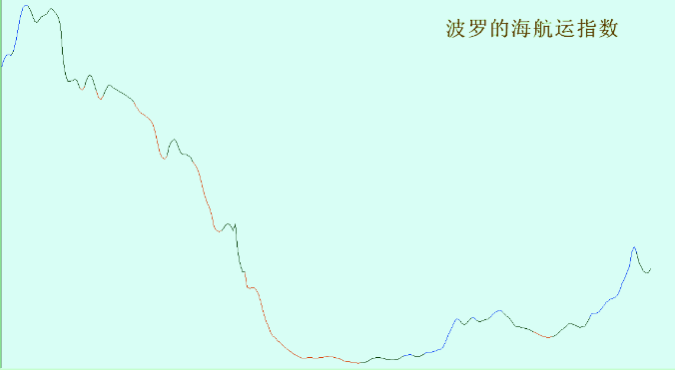[/url]
[url=http://www.eastern-metal.com/YeFeiHeWu/bbs/dispbbs.asp?boardID=37&ID=9286&page=1#][color=#0000ff][快车下载][/color][/url]美元指数连续图.gif：
[url=http://www.eastern-metal.com/YeFeiHeWu/bbs/UploadFile/2009-6/200962111504011462.gif]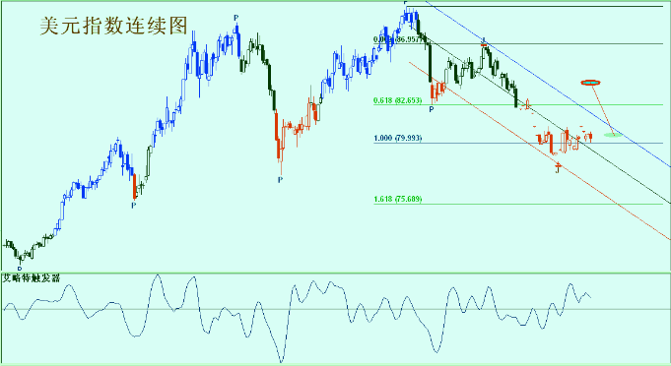[/url]
[url=http://www.eastern-metal.com/YeFeiHeWu/bbs/dispbbs.asp?boardID=37&ID=9286&page=1#][color=#0000ff][快车下载][/color][/url]全球商品综合指数.gif：
[url=http://www.eastern-metal.com/YeFeiHeWu/bbs/UploadFile/2009-6/200962111521291519.gif]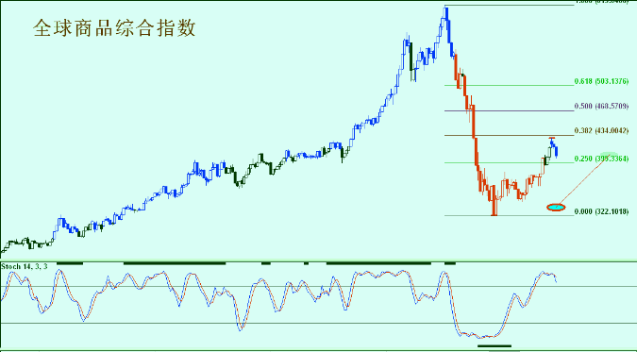[/url]
[url=http://www.eastern-metal.com/YeFeiHeWu/bbs/dispbbs.asp?boardID=37&ID=9286&page=1#][color=#0000ff][快车下载][/color][/url]国际原油周线运行图.gif：
[url=http://www.eastern-metal.com/YeFeiHeWu/bbs/UploadFile/2009-6/200962111525857210.gif]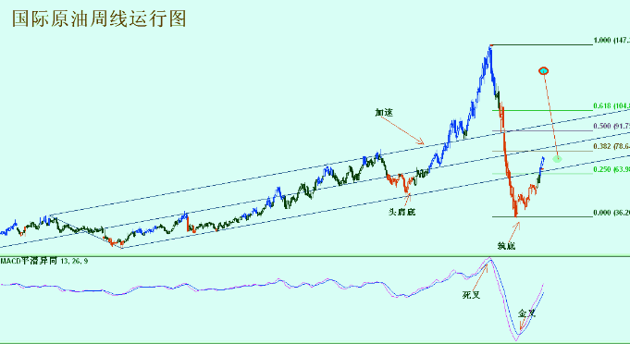[/url]
[url=http://www.eastern-metal.com/YeFeiHeWu/bbs/dispbbs.asp?boardID=37&ID=9286&page=1#][color=#0000ff][快车下载][/color][/url]纽约黄金运行图.gif：
[url=http://www.eastern-metal.com/YeFeiHeWu/bbs/UploadFile/2009-6/20096211154947916.gif]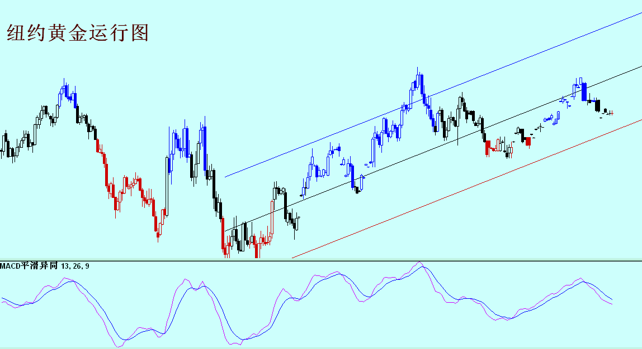[/url]
[url=http://www.eastern-metal.com/YeFeiHeWu/bbs/dispbbs.asp?boardID=37&ID=9286&page=1#][color=#0000ff][快车下载][/color][/url]白银周线运行图.gif：
[url=http://www.eastern-metal.com/YeFeiHeWu/bbs/UploadFile/2009-6/200962111544928030.gif]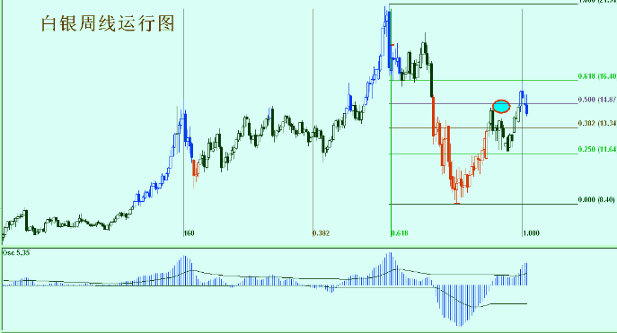[/url]
[url=http://www.eastern-metal.com/YeFeiHeWu/bbs/dispbbs.asp?boardID=37&ID=9286&page=1#][color=#0000ff][快车下载][/color][/url]沪锌三个月连续周线运行图.gif：
[url=http://www.eastern-metal.com/YeFeiHeWu/bbs/UploadFile/2009-6/200962111551622971.gif]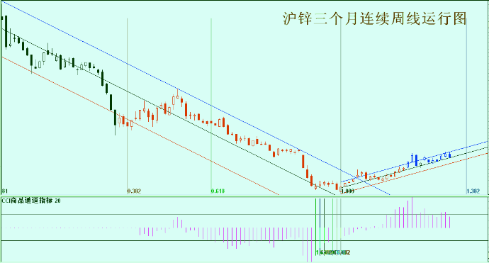[/url]
[url=http://www.eastern-metal.com/YeFeiHeWu/bbs/dispbbs.asp?boardID=37&ID=9286&page=1#][color=#0000ff][快车下载][/color][/url]伦敦锌三个月连续运行图.gif：
[url=http://www.eastern-metal.com/YeFeiHeWu/bbs/UploadFile/2009-6/200962111555086807.gif]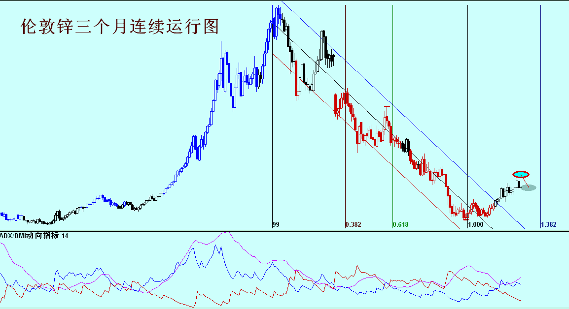[/url]
[url=http://www.eastern-metal.com/YeFeiHeWu/bbs/dispbbs.asp?boardID=37&ID=9286&page=1#][color=#0000ff][快车下载][/color][/url]沪铝三个月连续周线图.gif：
[url=http://www.eastern-metal.com/YeFeiHeWu/bbs/UploadFile/2009-6/200962111583357772.gif]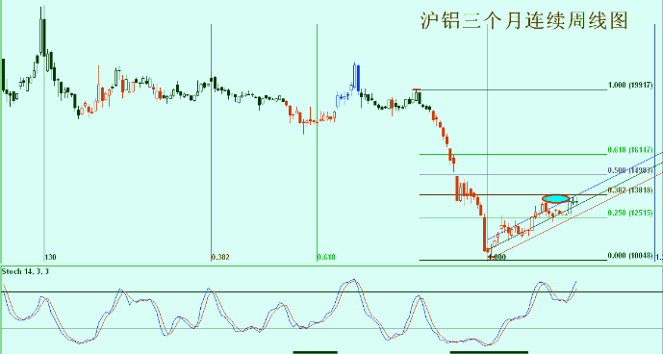[/url]
[url=http://www.eastern-metal.com/YeFeiHeWu/bbs/dispbbs.asp?boardID=37&ID=9286&page=1#][color=#0000ff][快车下载][/color][/url]伦敦三个月铝连续运行图.gif：
[url=http://www.eastern-metal.com/YeFeiHeWu/bbs/UploadFile/2009-6/20096211244933631.gif]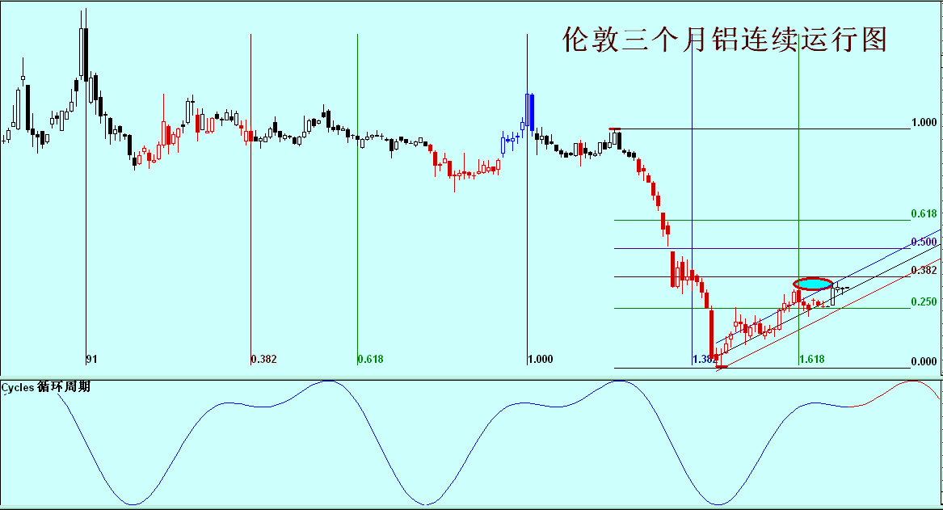[/url]
[url=http://www.eastern-metal.com/YeFeiHeWu/bbs/dispbbs.asp?boardID=37&ID=9286&page=1#][color=#0000ff][快车下载][/color][/url]沪铜三个月连续周线运行图.gif：
[url=http://www.eastern-metal.com/YeFeiHeWu/bbs/UploadFile/2009-6/20096211254532253.gif]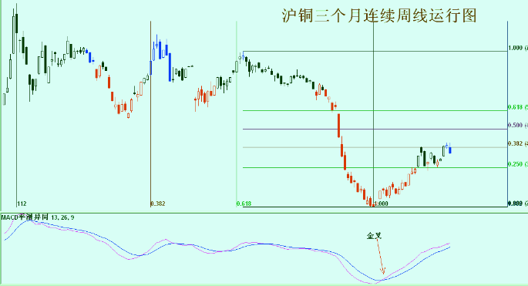[/url]
[url=http://www.eastern-metal.com/YeFeiHeWu/bbs/dispbbs.asp?boardID=37&ID=9286&page=1#][color=#0000ff][快车下载][/color][/url]伦敦三个月铜.gif：
[url=http://www.eastern-metal.com/YeFeiHeWu/bbs/UploadFile/2009-6/20096211274569129.gif]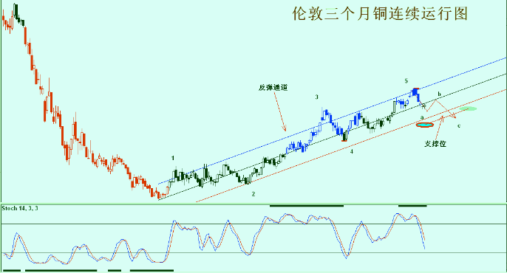[/url]
★ 综合分析
全球经济在各国政府大规模的经济救助行动中获得支撑，而前端的投入终究要通过终端的消费才能对经济的复苏到来持续的动力，近期公布的一系列数据显示目前经济处于回升当中，但是终端消费启动的迹象并不能明显，因此市场对于复苏效应给金属价格带来的支撑其持久性出现分歧，炎热的夏季所出现的传统消费淡季也令金属价格的上升出现一定的压力。
观察一下金属市场的周边环境，道琼斯工业指数在实现了向上的两个推进波之后，市场呈现高位震荡行情，表明经济在经过一段时间的回升之后，目前进入了一个胶着状态，标准普尔500指数同样运行在高位震荡行情当中。作为全球主要运输成本标志，波罗的海航运指数在经过一段时间的上升后，近期小幅回落，表明经济活跃程度没有能够持续上升，对商品的市场力度有所减弱。而美元指数在实现了3月4日以来的第二个推进波目标之后，市场进入了震荡期，短期内难以出现大幅下跌，对商品市场的持续支撑力度较为有限。而全球商品综合指数在实现了低位箱型整理的可度量目标之后，也出现了一定的调整行情，表明市场在经过一段时间的拉升之后，需要巩固。近期表现强劲的国际原油市场在夏季用油旺季的支撑下，整体上升趋势保持完好，欧佩克组织多次表示在目前价区内不考虑提高原油产量为市场提供支撑，其规模调整没有出现，相对偏强。黄金白银目前仍然运行在4月份以来的反弹通道内，近期随商品出现了一定的的修复行情，但没有形成结构上的下跌行情。上海锌仍然维持在去年12月份以来的上升通道之内，而结构上的完整使得市场对于前期上涨的修复要求较为明显，整体上调整行情仍然在继续。伦敦方面同样在实现了第三个上升推进波之后，市场步入调整行情当中，下方1480美元将在调整中接受市场的测试。相对而言，铝市场的节奏与金属整体运行有一定的差距，在其他金属纷纷实现其目标之后步入调整，最后一个回升的铝价在近期强于其他品种，上海方面运行在第三个向上推进波的第5子浪当中。而伦敦方面同样同样在完成其对前期高点的测试，短期内仍然强于其他金属。作为金属市场的领头羊，铜价在充分实现了对其第三个推进波理论目标的测试之后，市场进入调整行情当中。上海市场在经过见顶回落之后，短期内进行平台整理，从运行上看从属中继形态，后市将在整理结束后向38100元目标位进行测试。伦敦方面也在短线平台整理中对第一个波段的回落进行修复，而中继形态则表明后市将再度向下测试，其目标4730美元将有可能接受市场的测试。
景川
2009年6月21日于上海

